|  |  |  |  |
| --- | --- | --- | --- |
| |  |  | | --- | --- | | logo truong cao dang cong nghe thu duc |  | | TRƯỜNG CAO ĐẲNG CÔNG NGHỆ THỦ ĐỨC  **KHOA CÔNG NGHỆ THÔNG TIN** | |

# Giới thiệu và cài đặt Vue CLI cho ứng dụng quản lý nhân sự

**(Nhóm L)**

**Chương I: Giới thiệu vue và CLI**

1. **Vue**

* VUEJS là một framwork dùng để xây dựng giao diện người dùng (Front-end).
* Ra đời năm 2014 Con lai của AngularJS và ReacJS.
* Dễ học và dễ dùng Docs ngắn gọn.
* Bố cục component nằm cùng một file Vue chứa cả HTML , CSS , JS

1. **CLI**

* CLI ( @vue/cli) là một gói npm được cài đặt toàn cầu và cung cấp vuelệnh trong thiết bị đầu cuối của bạn. Nó cung cấp khả năng nhanh chóng xây dựng một dự án mới thông qua vue createhoặc ngay lập tức tạo nguyên mẫu các ý tưởng mới thông qua vue serve. Bạn cũng có thể quản lý các dự án của mình bằng giao diện người dùng đồ họa qua vue ui
* Vue CLI là một hệ thống đầy đủ để phát triển Vue.js nhanh chóng.

**Chương II: Cài đặt vue CLI**

1. **cài đặt NodeJS**

* Bước 1: Nhấn vào đường link: https://nodejs.org/en/download/

để tải Nodejs

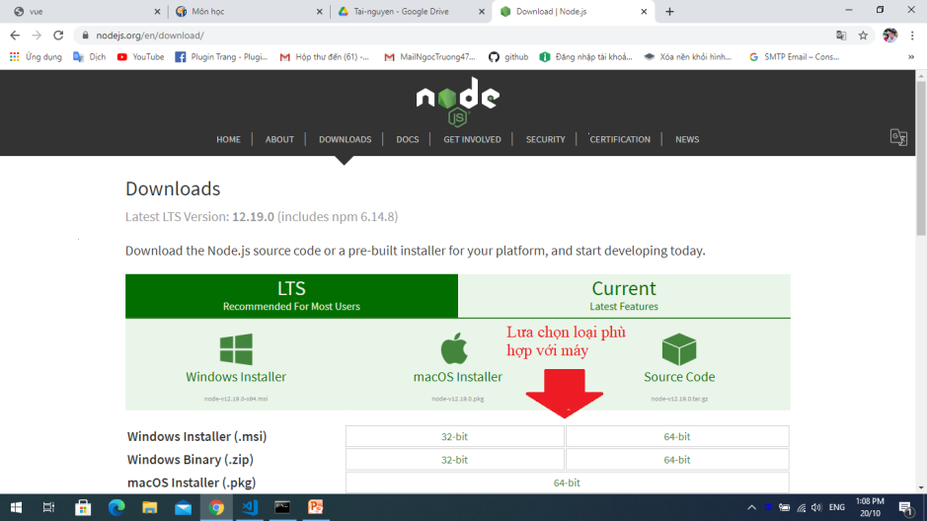

* Bước 2: Sau khi download file trên thành công thì tiến hành chạy

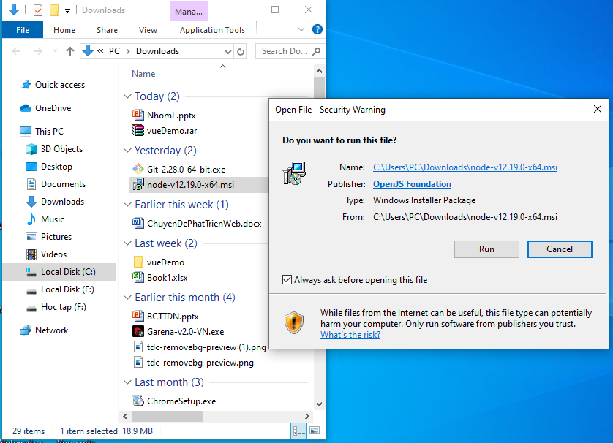

* Bước 3: chấp hành các mục để tiếp tục cài đặt cho đến khi xuất hiện cửa sổ bên dưới -> ấn **Finish** để hoàn thành cài đặt

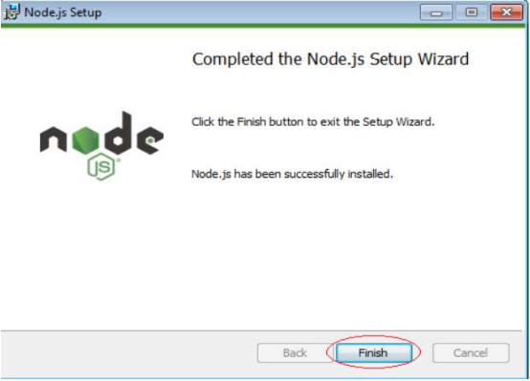

* Bước 4: tiến hành chạy chương trình Node.js vừa cài sau đó thoát

1. **Cài đặt vue CLI**

* Bước 1: Khởi động **cmd** trong cửa sổ

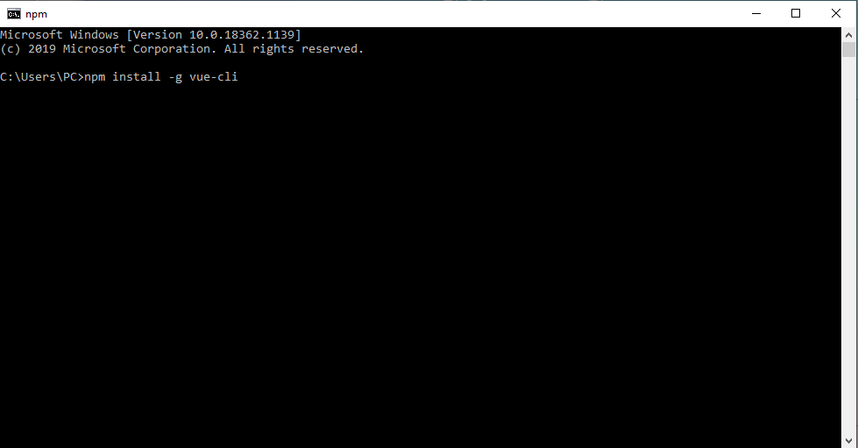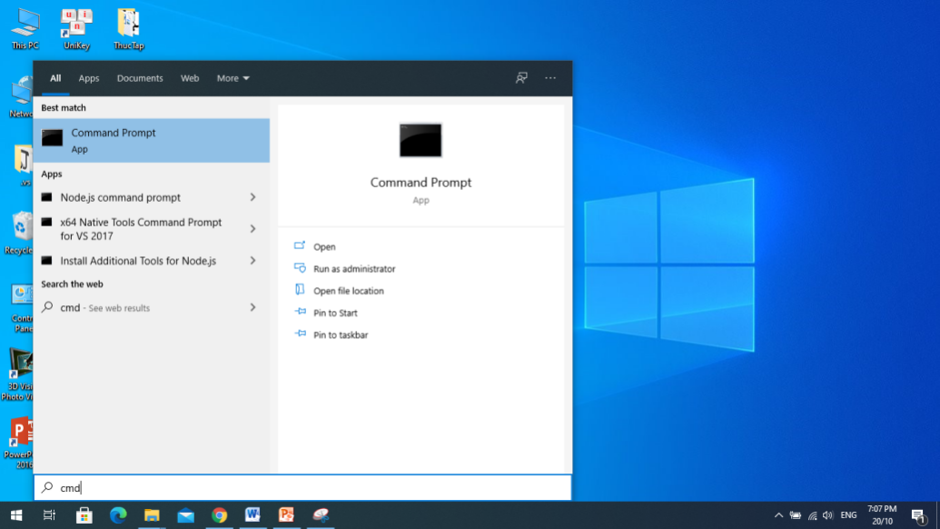

* Gõ vào dòng lệnh “**npm install -g vue-cli**”
* Bước 2: Vào thư mục mình muốn tạo dự án **shift + click chuộc phải** chọn ‘**open powerShell window here**’

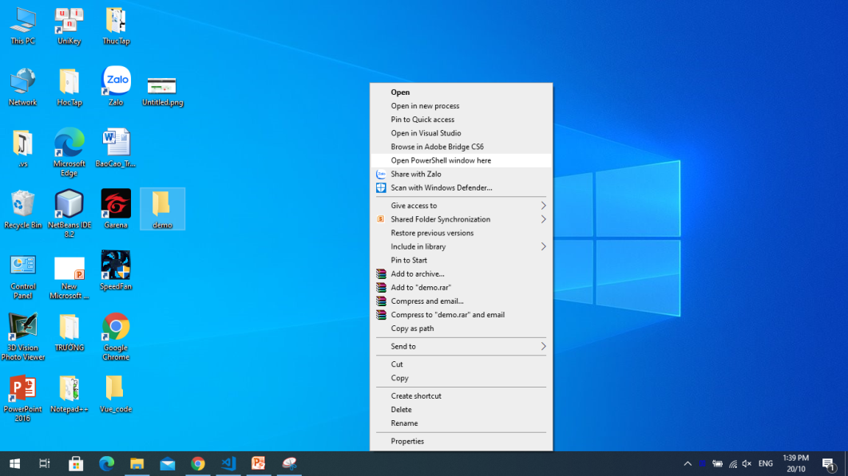

* Bước 3: Thêm vào dòng lệnh: ‘**vue init webpack-simple my-project**’

(Với ‘my-project’ là tên project của mình)

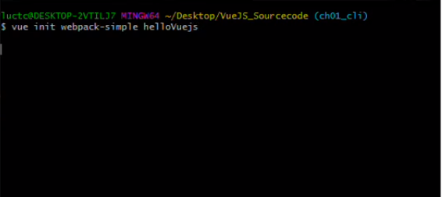

* Điền thêm thông tin vào các mục

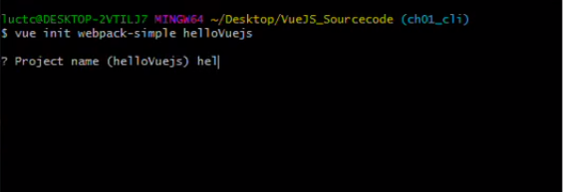

* Ở phần máy hỏi có cần sử dụng sass hay không tùy theo hướng cách của bạn

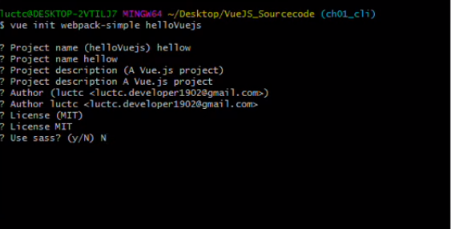

* Màn hình sau khi cài xong

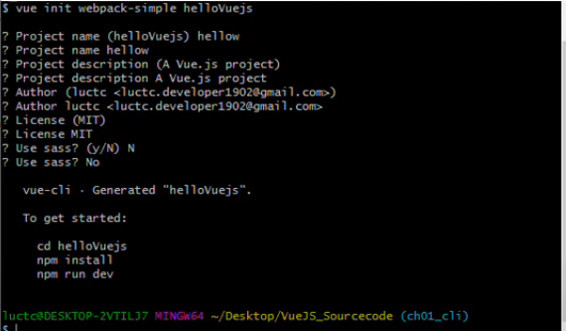

* Bước 4: Nhập lần lượt các dòng lệnh để chạy project
  + Lần lượt**: cd “tên project vừa tạo**” -> **npm install** -> **npm run dev**
* **Đây là màn hình project sau khi chạy, từ đây ta có thể thực hiện dự án của mình trên VueJS**

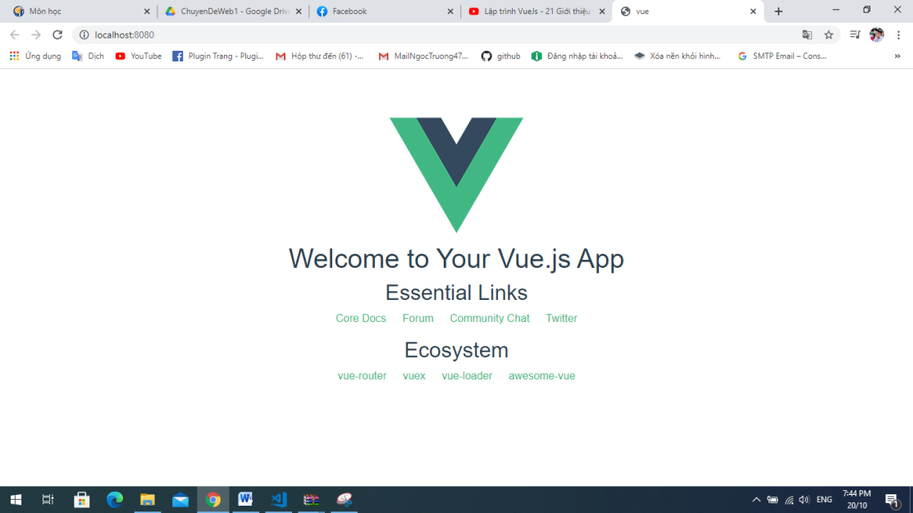

**Chương III: Ứng dụng quản lý nhân sự:**

**Tạo mảng và xuất ra trong form:**

- Sau khi chúng ta chạy vue lên, chúng ta vào mục App.vue để khởi tạo 1 template và table

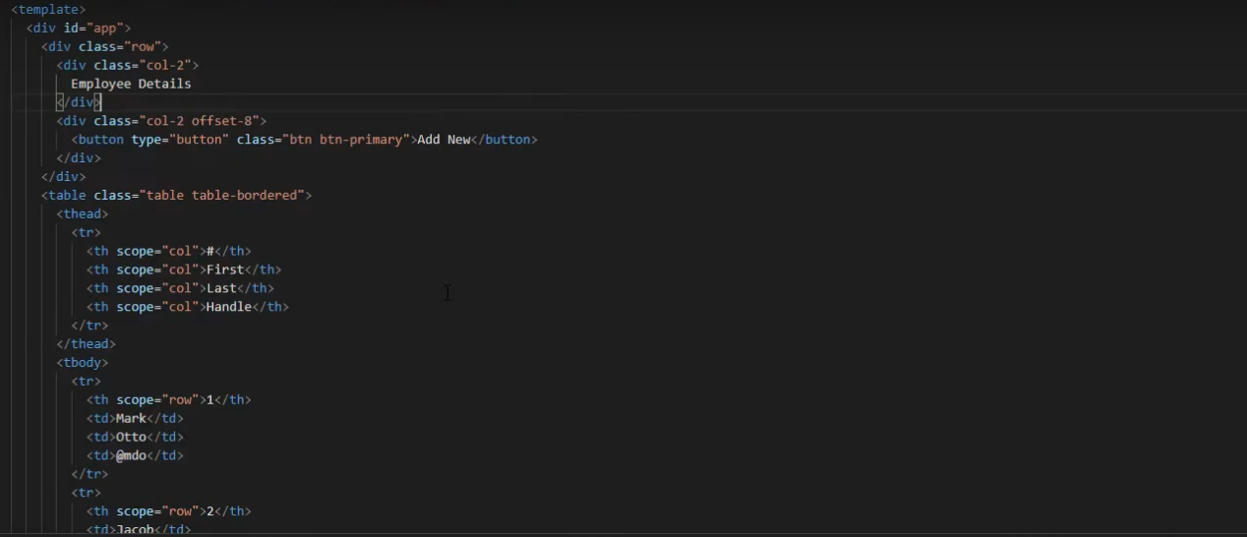

- Chúng ta tạo mảng tạm thời gồm id, name, gmail, phone và trả về

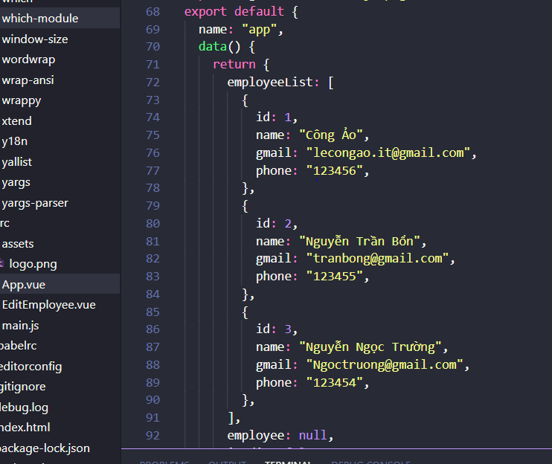

- Chúng ta tạo vòng lặp for để láy ra các phần tử mà mình vừa mới tạo, phải có key để nhận biết cái ghì khác nhau để không trùng lặp, trong đây ta có id, vì nó là duy nhất không bị trùng lặp. Và muốn láy các phần con thì chúng ta gọi phần tử item.tên phần tử muốn láy.

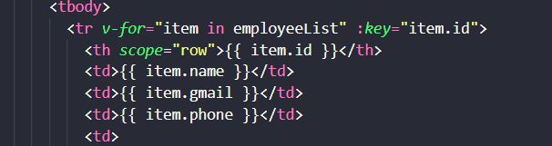

- Sau đó nó sẽ nhận dữ liệu từ data mà chúng ta tạo và hiên lên như thế

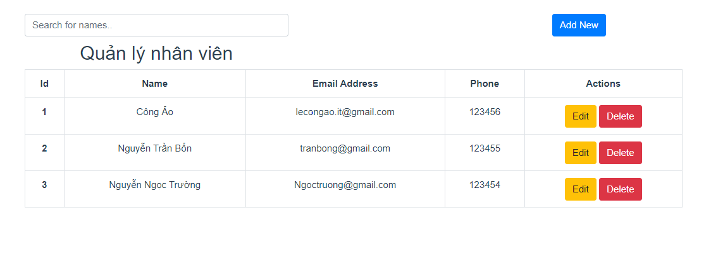

- Ta tạo file EditEmployee và form để qua file app.vue gọi lên.

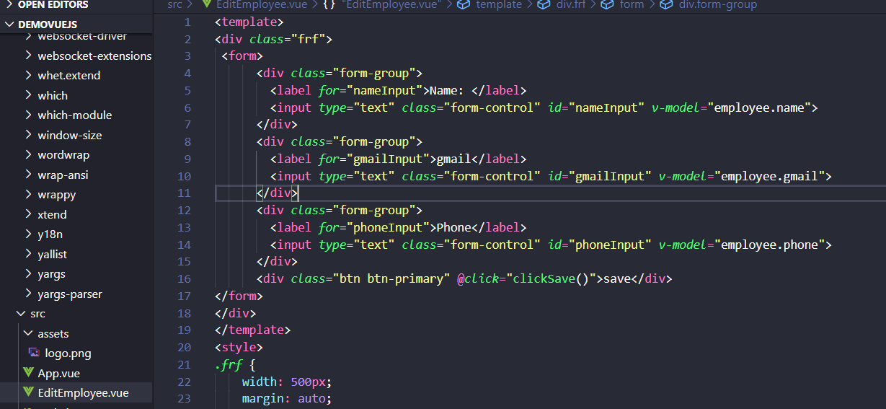

- Trong file app.vue ta import file EditEmployee và tạo 1 components và khai báo edit-employee như vậy trong file html mới cho chúng ta sử

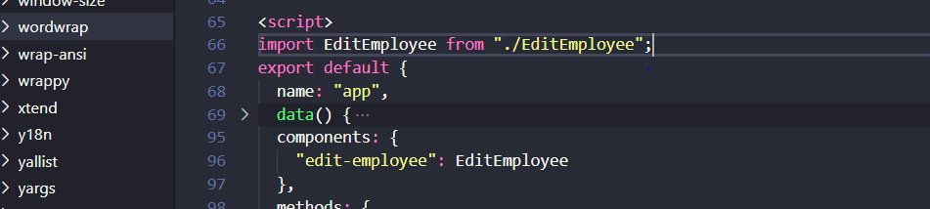

- Chúng ta dùng conponents bằng cách gọi lên

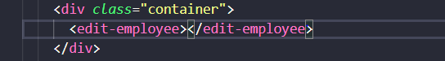

-Và chúng ta được trang chủ như sau

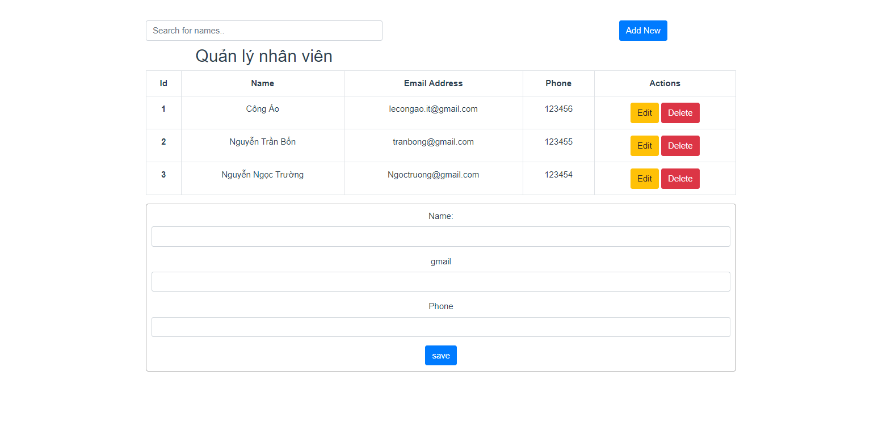

- Giờ chúng ta làm Add New khi chúng ta chọn vào add new thì form edit-employee mới hiện lên, sử dụng sự kiện click.

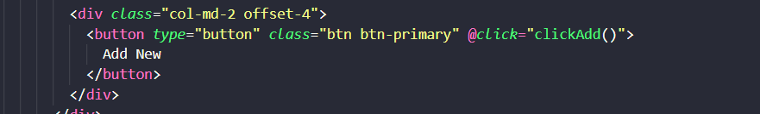

- Định dạng methods của một nhân viên, vì id không thể trùng và ngẫu nhiên nên mình sẽ sử dụng biến random.

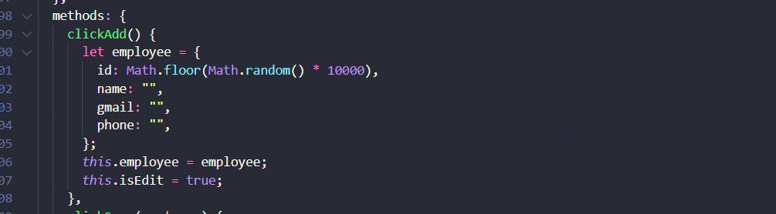

- Để truyền dữ liệu sang form EditEmployee thì sử dụng props bên file EditEmployee để nhận dữ liệu, đối tượng truyền đi là



- Sau đó chúng ra muốn cho dữ liệu lên thì chúng ra gỏ v-model=” employee.name” thay đổi dữ liệu theo chúng ta điền vào hoặc dữ liệu bên app.vue đỗ qua.

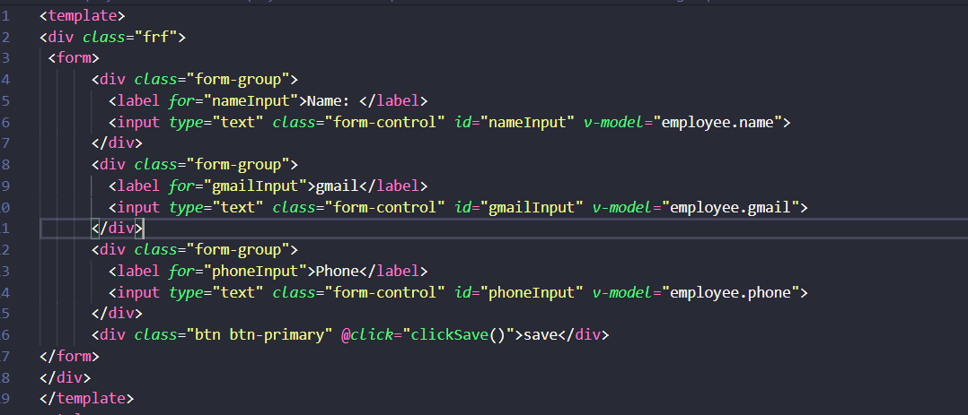

- Và sau khi sữa và điền thông tin đầy đủ thì chúng ta có button Save, và chúng ta muốn truyễn dữ liệu đã sử bên EditEmployee.vue qua App.vue thì ta phải khai báo methods và sữ dụng $emit khai báo dữ liệu con -> cha.

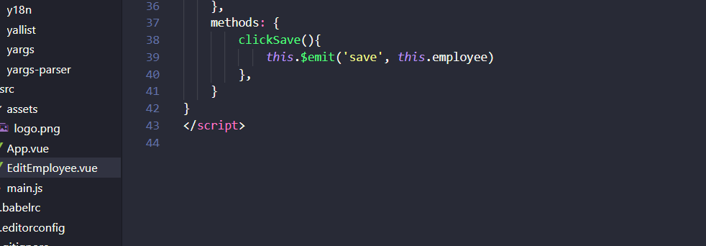

- Khi bên App.vue muốn nhận dữ liệu bên EditEmployee.vue gửi qua : truyễn dữ liệu tới cho props và employee là tên mà ta đã khai báo trong props.

- @save =”clickSave” nhận lại giá trị clickSave() bên EditEmployee.vue gửi qua

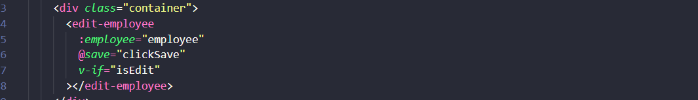

- Ta có hàm clickSave bên App.vue (employee là nhận lại từ methods bên EditEmployee.vue gửi qua.

- Chúng ta bắt đầu tìm thông qua findIndex(), nếu mà id của phần tử nào bằng id của employee thì file index sẽ láy index của cái đó, còn nếu index có dữ liệu, thì chúng ra sẽ sửa hoặc thêm giá trị vào phần tử vừa xóa.

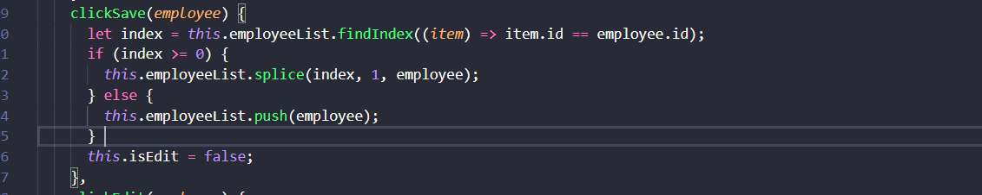

- Không cho nó truyền tham chiếu đi, bằng ngắt parse JSON dù nó ở đâu thì vẩn tham chiếu đến.

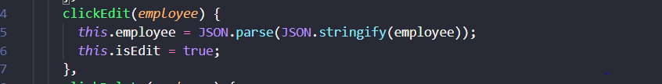

- Giờ chúng ta xóa file, chúng ta khai báo clickDelete khi chọn sẽ xóa đi một.

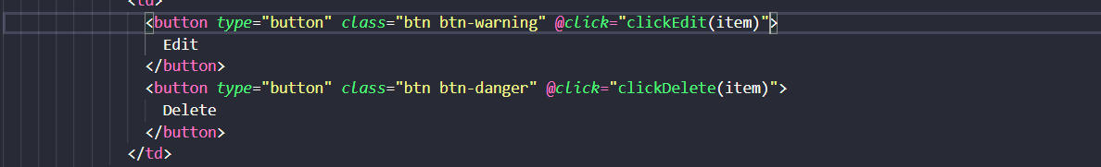

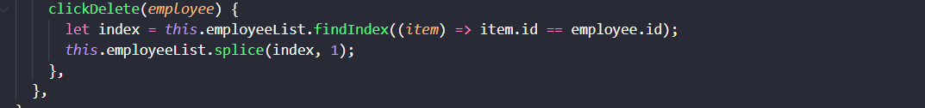

- Kết quả cuối cùng của chúng ta sẽ là

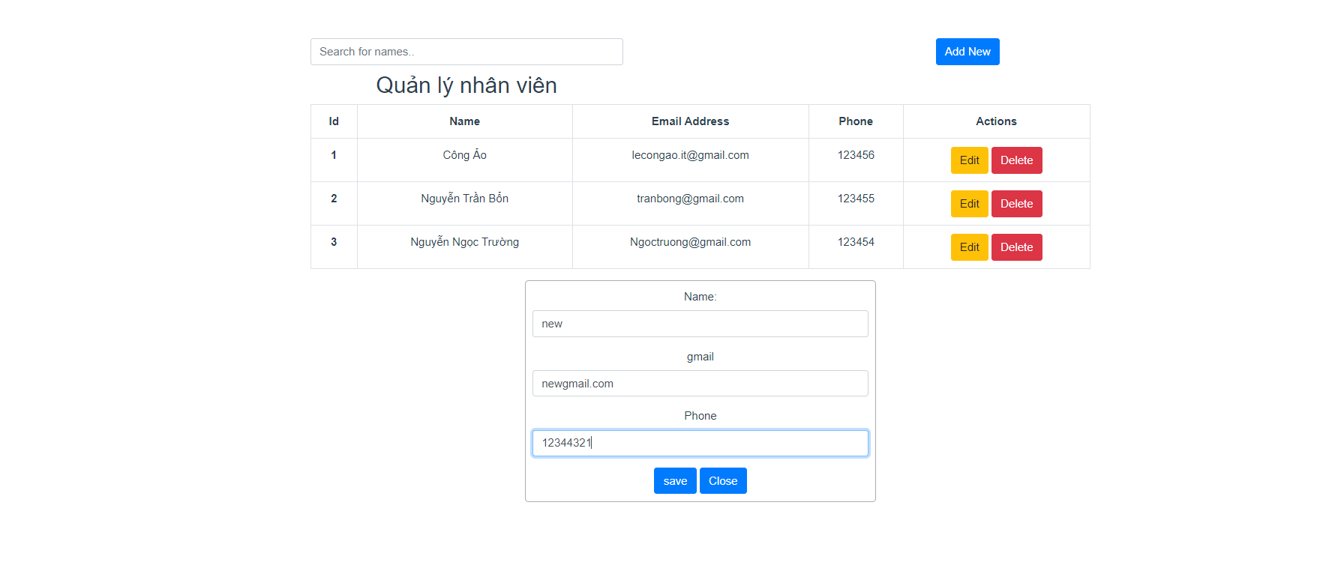

*Thêm*

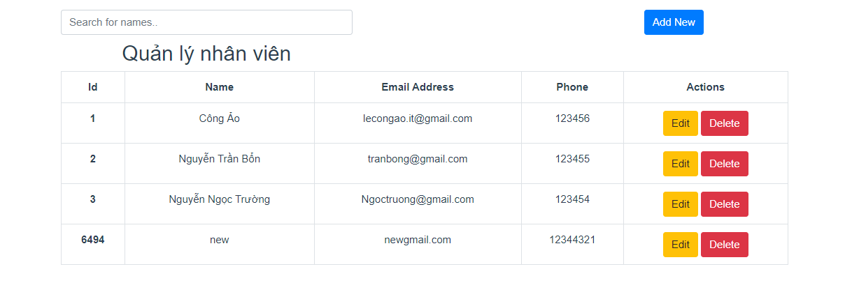

*Thêm thành công*

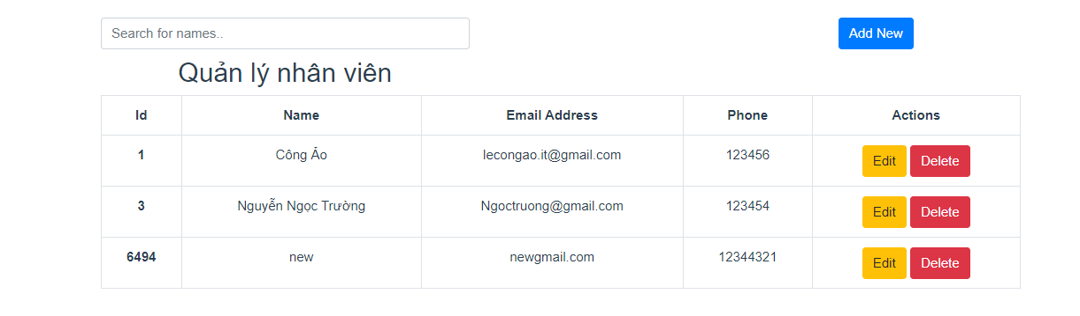

*Xóa thành công*

**Cách Search trong vue:**

- Đầu tiên khai báo



- Sau đó gọi filterProduct trên phần tìm kiếm

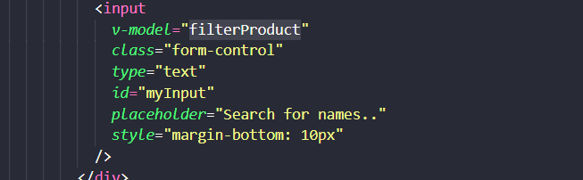

- Tạo toLowerCase(text)

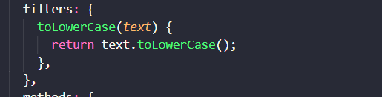

-Chúng ta có filterProducts:funtion()

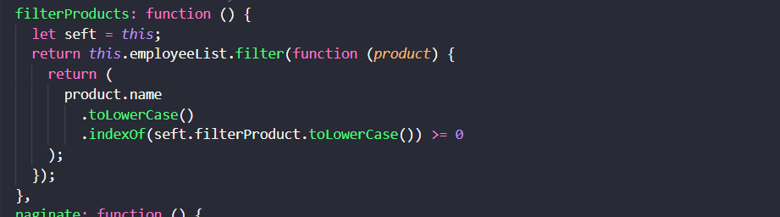

- Tìm kiếm dựa theo tên, nếu trên input search có tên liên quan hoặc trùng thì kết quả sẽ trả về như sau:

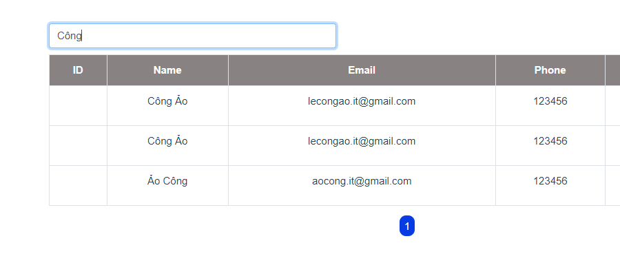

**Cách Edit trong vue**

- Đầu tiên chúng ta láy giá trị và truyền employee thì nó sẽ tham chiếu thẳng employee bên file EditEmployee.vue

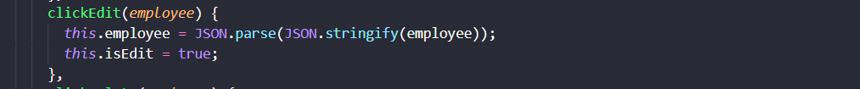

- chúng ta sử dụng thuộc tính click để gọi hàm clickEdit



**Cách nhúng fontawesome vào trong vue**

- Đầu tiên chúng cha chạy git bash here

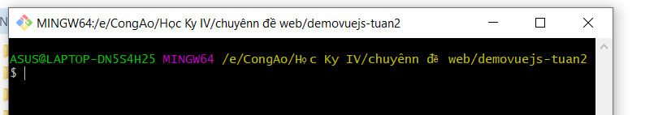

- Sau đó ta chạy những câu lệnh này vào

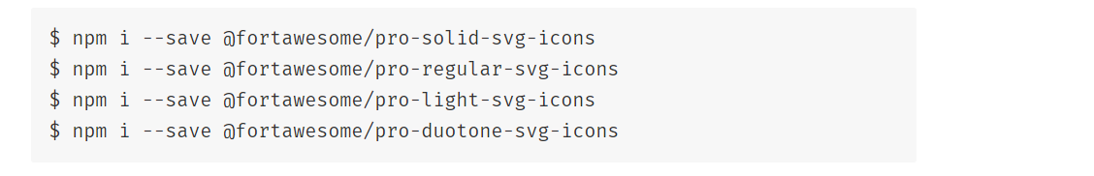

- Tiếp đến vào phần main.js ta import những icon mình cần thêm, mình import icon faEdit và faTrash

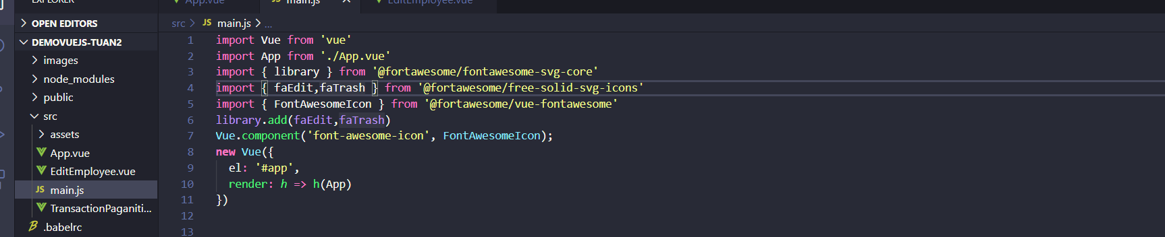

- Sau đó qua file app.vue gọi ra

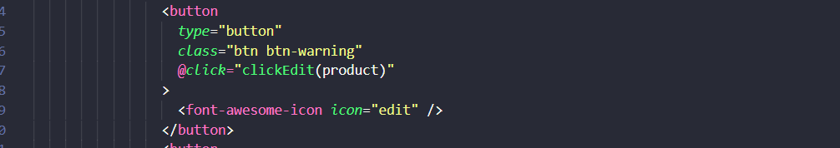



- Cuối cùng ta được kết quả:

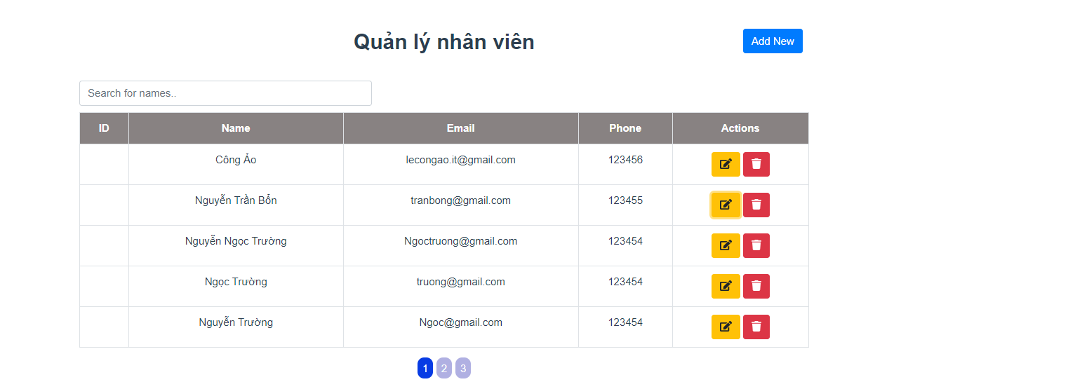

**- phân trang + sắp xếp**

- Nguyễn Trần Bổn

**Cách tạo Delete trong vue + Close + xem chi tiết**

- Nguyễn Ngọc Trường

**=> lo báo cáo đi máy em :))**